муниципальное дошкольное образовательное учреждение
«Детский сад № 123 «Гармония» комбинированного вида г.Орска»

Квест – игра:
«Моя многонациональная
страна»

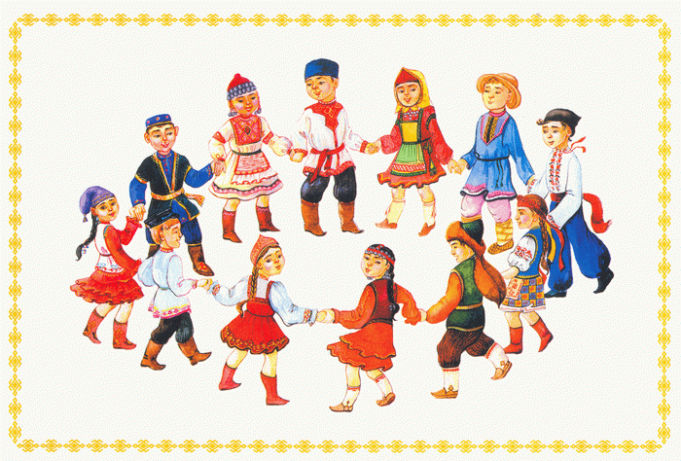

Подготовили воспитатели:
Косягина Татьяна Николаевна,
Березина Ирина Михайловна

Орск 2022
Цели, задачи игры:
Цель: дать воспитанникам ДОУ новые знания о национальностях, разных народах России.
Задачи:
- Познакомить детей с понятиями: национальность, разная культура, разный народ;
- Сформировать у детей знания о музыке разных народов, танцах разных народов;
- Закрепить знания детей о разных нациях.
- Воспитывать у детей толерантное отношение к разным нациям.
Используемые методы, приемы: метод демонстрации, показ презентации, видео-роликов, игровой метод, рассказ воспитателя, слушание музыки, беседа, методы повышения познавательной активности.
Оборудование и материалы: проектор, ноутбук, колонки, микрофон, картинки с изображениями разных наций, глобус, пазл.
Планируемый результат проведения игры: в результате игры дети освоят новые знания, полученные в процессе игры, будут толерантно относиться к разным национальностям.
Ход мероприятия:
Музыкальный зал украшен в русском стиле
Ведущий 1: В зал сегодня приглашаем. С праздником вас поздравляем!
Ведущий 2: Праздник этот самый главный, государственный и славный.
Вместе: С праздником! С Днем народного единства! (садятся)
Ведущий 1: Как и все страны мира, все государства, существующие на земле, Россия имеет свой флаг и герб. Флаг России.
Белый цвет – берёзка
Синий – неба цвет
Красная полоска –
Солнечный рассвет!
Государственные флаги поднимаются во время торжественных мероприятий, праздников, и в это время всегда звучат гимны Российской Федерации. Сегодня, давайте, и мы поднимем с вами флаг и послушаем гимн России! (Вносят флаг, звучит отрывок Гимна Российской Федерации)

Флешмоб «Россия» (7,8, 9 группы)

Ведущий 2: Герб России величавый.
На гербе орёл двуглавый,
Чтоб на запад, на восток
Он смотреть бы сразу мог.
Россия – самая большая страна в мире! Она занимает самую большую и обширную территорию от Европы до Азии. Только в нашей стране есть и полярный пояс, и тундра, и тайга, и степь, и тропики. В нашей стране живет очень много народов, и у каждого народа есть свои песни, музыка, культура, обычаи и обряды.
Ведущий 1: Каждый народ имеет свою богатую культуру. От поколения к поколению передаются обычаи и традиции. По-разному рассказывают сказки разные народы, поют разные песни детям в колыбели, но в одном они едины: их объединяет желание быть счастливыми и жить мирно.

Песня «Детсво».

Детство, детство, детство - это свет и радость.
Это песни, это дружба и мечты.
Детство, детство, детство - это краски радуг.
Детство, детство, детство – это я и ты.

Все люди на большой планете
Должны всегда дружить.
Должны всегда смеяться дети
И в мирном мире жить.
Должны смеяться дети,
Должны смеяться дети,
Должны смеяться дети,
И в мирном мире жить.

Ярко, ярко пусть пылают лишь рассветы.
Ночью звездной пусть спокойно спят поля.
Детство, детство добротой не зря согрето.
Детство, детство завтрашних людей земля.

Все люди на большой планете
Должны всегда дружить.
Должны всегда смеяться дети
И в мирном мире жить.
Должны смеяться дети,
Должны смеяться дети,
Должны смеяться дети,
И в мирном мире жить.

Детство, детство, детство - это летний ветер.
Парус неба и хрустальный звон зимы..
Детство, детство, детство - это значит дети.
Дети, дети, дети – это значит мы.

Все люди на большой планете
Должны всегда дружить.
Должны всегда смеяться дети
И в мирном мире жить.
Должны смеяться дети,
Должны смеяться дети,
Должны смеяться дети,
И в мирном мире жить.
Выходит Кузя
Домовенок Кузя: Здравствуйте, ребята! А вы меня узнали? Я - Домовенок Кузя! Говорят, что домовые есть в каждом доме, и мы охраняем их. Русские люди верили в то, что, если с домовым поддерживать хорошие отношения (обращаться к нему с ласковым словом, оставлять немного вкусной еды), то мы будем платить добром за добро (ухаживать за скотиной, помогать содержать дом в порядке, предупреждать о грозящем несчастье). Верили, что мы домовые ребятишек бережем, а еще мы любим играть, шалить с детками. Русские люди всегда с уважением относились к домовому.
- Ребята! Я пришел к вам за помощью, у меня задание от своей бабушки. Бабушка мне предложила узнать тайны народов России ... но я не знаю, какие традиции и обычаи существуют в народе. Для путешествуя по нашей России, бабушка даже карту с собой мне дала.
Домовенок Кузя: Ребята, поможете мне узнать тайны народов России? (Да.)
(Домовенок Кузя раздает карты, педагоги вместе с детьми и Кузей отправляются в путешествие).
1 станция «Казахстан»
Казашка: здравствуйте ребята!
- Я приехала к вам из далека, с республики Казахстан, я-Казашка! Посмотрите, это наш национальный костюм. Нравится вам мой наряд? (Да)
-А еще я хочу вам рассказать и показать наши национальные блюда (демонстрация блюд или картинки или презентация)
- Теперь давайте послушаем нашу национальную музыку ( прослушивание музыки и показ танцевальных движений)
- А вы любите играть? (Да)
- Сегодня я вас познакомлю с казахскими играми!

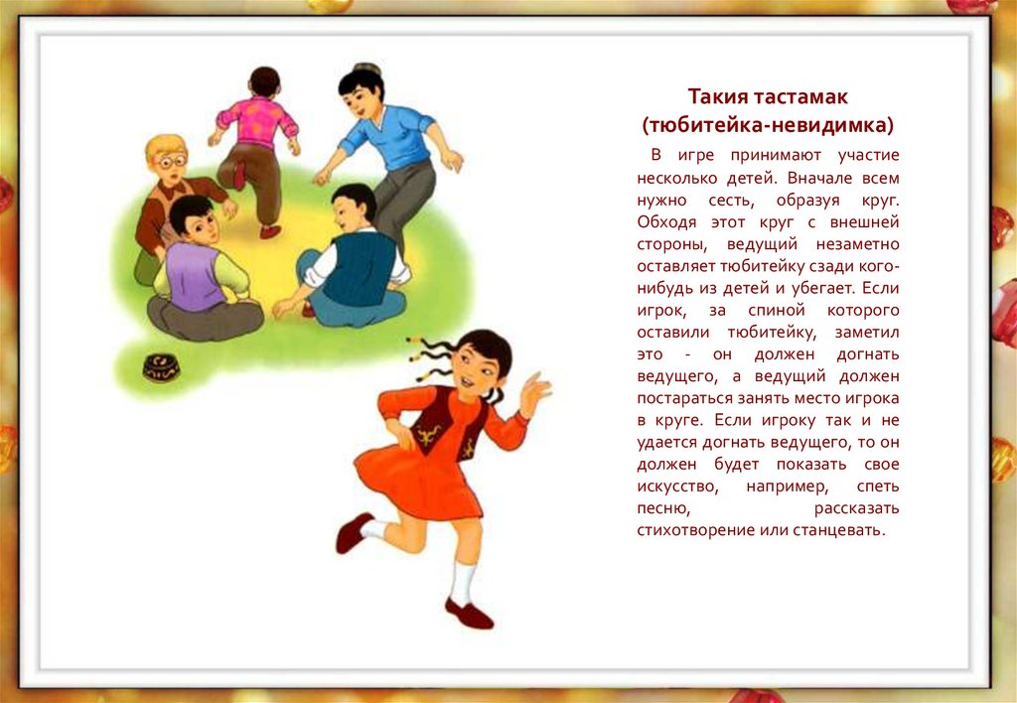
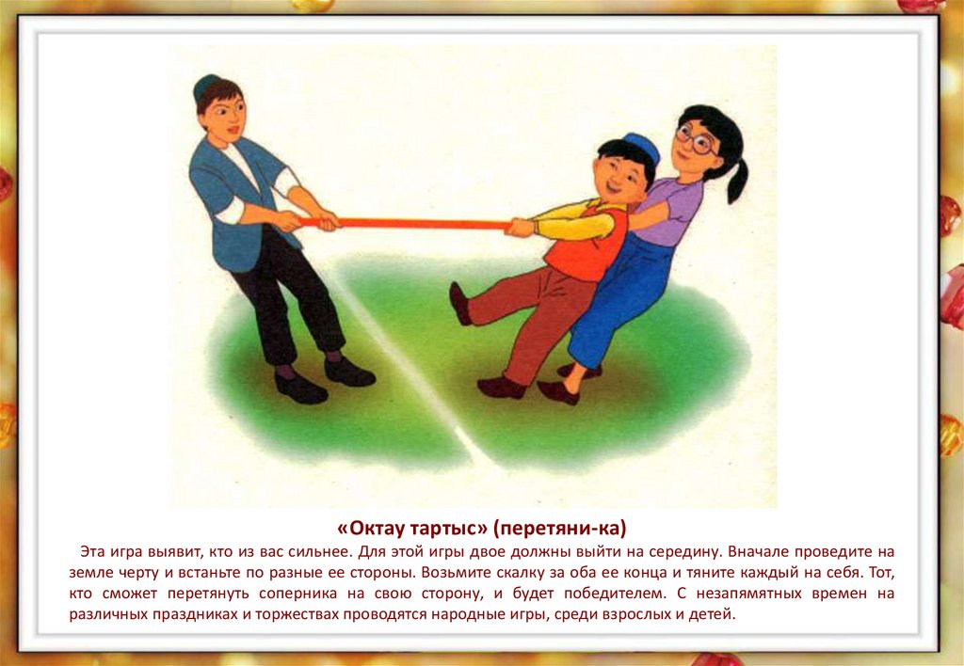
В конце вручается фрагмент пазла
2 станция «Башкирия»
Башкирка: здравствуйте ребята!
- Я приехала к вам из далека, с республики Башкирия, я-Башкирка! Посмотрите, это наш национальный костюм. Нравится вам мой наряд? (Да)
-А еще я хочу вам рассказать и показать наши национальные блюда (демонстрация блюд или картинки или презентация)
- Теперь давайте послушаем нашу национальную музыку ( прослушивание музыки и показ танцевальных движений)
- А вы любите играть? (Да)
- Сегодня я вас познакомлю с башкирскими играми!

Поймай воробья поясом.
Организация игры: Дети парами стоят по кругу: впереди девочка сзади мальчик. Водящий, в руке у которого пояс (веревка), ходит за кругом и произносит текст:
«Лето прошло, осень пришла,
Утки улетели, гуси улетели.
Соловьи пропели.
Ворона стой! Воробей лети!»
Ребенок, которого выбрали «воробьем» убегает от водящего по кругу, а тот старается догнать и осалить поясом. Если водящий осалит, то занимает место играющего, а осаленный становится водящим.
Правила: не касаться убегающего рукой, а только поясом. Убегать после слова «лети».

Голуби.
На площадке чертятся две параллельные линии на расстоянии 5-8 метров, вдоль этих линий чертятся круги («гнезда»). Дети стоят в кругах («гнездах») напротив друг друга. Водящий - «пастух», с закрытыми глазами ходит между шеренг и произносит три раза текст:
«Гур - гур, голуби
Для всех нас одно гнездо»
С окончанием слов дети меняются местами («гнездами») - бегут в противоположные «гнезда». Пастух открывает глаза и старается занять пустое «гнездо». Оставшийся без «гнезда» ребенок «голубь» становится «пастухом».
Правила: меняться местами можно только тогда, когда пастух произнесет текст три раза.
- Молодцы! Хорошо мы с вами поиграли!
В конце вручается фрагмент пазла
3 станция «Грузия»
Грузинка: здравствуйте ребята!
- Я приехала к вам из далека, с республики Грузия, я-Грузинкак! Посмотрите, это наш национальный костюм. Нравится вам мой наряд? (Да)
-А еще я хочу вам рассказать и показать наши национальные блюда (демонстрация блюд или картинки или презентация)
- Теперь давайте послушаем нашу национальную музыку ( прослушивание музыки и показ танцевальных движений)
- А вы любите играть? (Да)
- Сегодня я вас познакомлю с нашими национальными играми!
Конное поло (Цхенбурти)
Игроки делятся на две команды, по пять-шесть человек в каждой, и строятся в колонны у стартовой линии. Команды играют поочередно, у каждого игрока мяч малого размера. Игрок первой команды по сигналу скачет на лошади (палке с изображением головы лошади) вдоль линии метания и на ходу старается попасть мячом в один из начерченных кругов, после чего скачет до линии финиша и останавливается за ней. Игру продолжает второй игрок первой команды и так далее, пока все игроки не выстроятся в колонну за финишной линией. Затем в игру поочередно вступают игроки второй команды и также выстраиваются в колонну за линией финиша. При повторении игры всадники скачут в обратном направлении и вновь выстраиваются за стартовой линией. Каждое попадание в круг дает команде одно очко. Побеждает команда, набравшая наибольшее количество очков.
Правила игры.
Последующий игрок вступает в игру только после того, как предыдущий пересечет линию финиша (при повторении— линию старта). Метание мяча в круг должно происходить в движении. При броске нельзя заступать за линию метания.
В конце вручается фрагмент пазла
4станция заключительная «Русская»
- Заходите гости дорогие. Я -русская девушка! Перед вами на столе лежат старинные вещи, предметы быта, которыми пользовались наши предки. Ваша задача отгадать мою загадку и назвать предмет, который соответствует загадке.
Загадки:
- В печи стоит, закрытый крышкой…
Огонь ласкает твёрдый бок.
Печь освещает пламя вспышкой.
Щи варит в печке. (Чугунок)
- Сделана для жидкости,
А жидкость в ней не держится. (Воронка)
- В маленьком амбаре
Лежит сто пожаров. (Спички)
- Мочили, колотили,
Рвали, крутили,
Узор вышивали
И на стол клали. (Скатерть)
- В руку мы её берём,
С супом в рот себе несём.
Только ешьте осторожно,
Суп горячий невозможно,
Ешьте, дети,понемножку,
Помогает есть нам… (Ложка)
- Стоит столб,
Горит свет,
А углей нет. (Свеча)
- Не ботинки, не сапожки,
Но их тоже носят ножки.
В них ходили раньше люди,
И плели из лыка,
А чтоб с ножки не спадали,
Их верёвкой привязали. (Лапти)
- На стене висит, болтается,
За него всяк хватается. (Полотенце)
- Бегал бегунок
Да шмыг в уголок. (Веник)
- Он похож на погремушку, Только это не игрушка! (Маракас).

Танец «Варенька»
Ведущий: А сейчас приглашается представитель от каждой команды, для того чтобы собрать пазлы которые вам раздавали. (Дети собирают пазлы, получается карта России).
Ведущий. В нашей стране дружно живут и работают люди разных национальностей: русские, татары, уйгуры, корейцы, украинцы, чуваши и многие другие. Каждый народ имеет свою богатую культуру. От поколения к поколению передаются обычаи и традиции. По-разному рассказывают сказки разные народы, поют разные песни детям в колыбели, но в одном они едины: их объединяет желание быть счастливыми и жить мирно.
Кузя: Ребята, спасибо большое за то что помогли мне узнать про традиции народов которые проживают на территории России. Пойду расскажу своей бабушке, что нового я узнал. А за то что вы мне помогли, я вручаю вам подарки.

Флешмоб «Я, ты, он, она – вместе дружная семья»

Приложение № 1. Карта
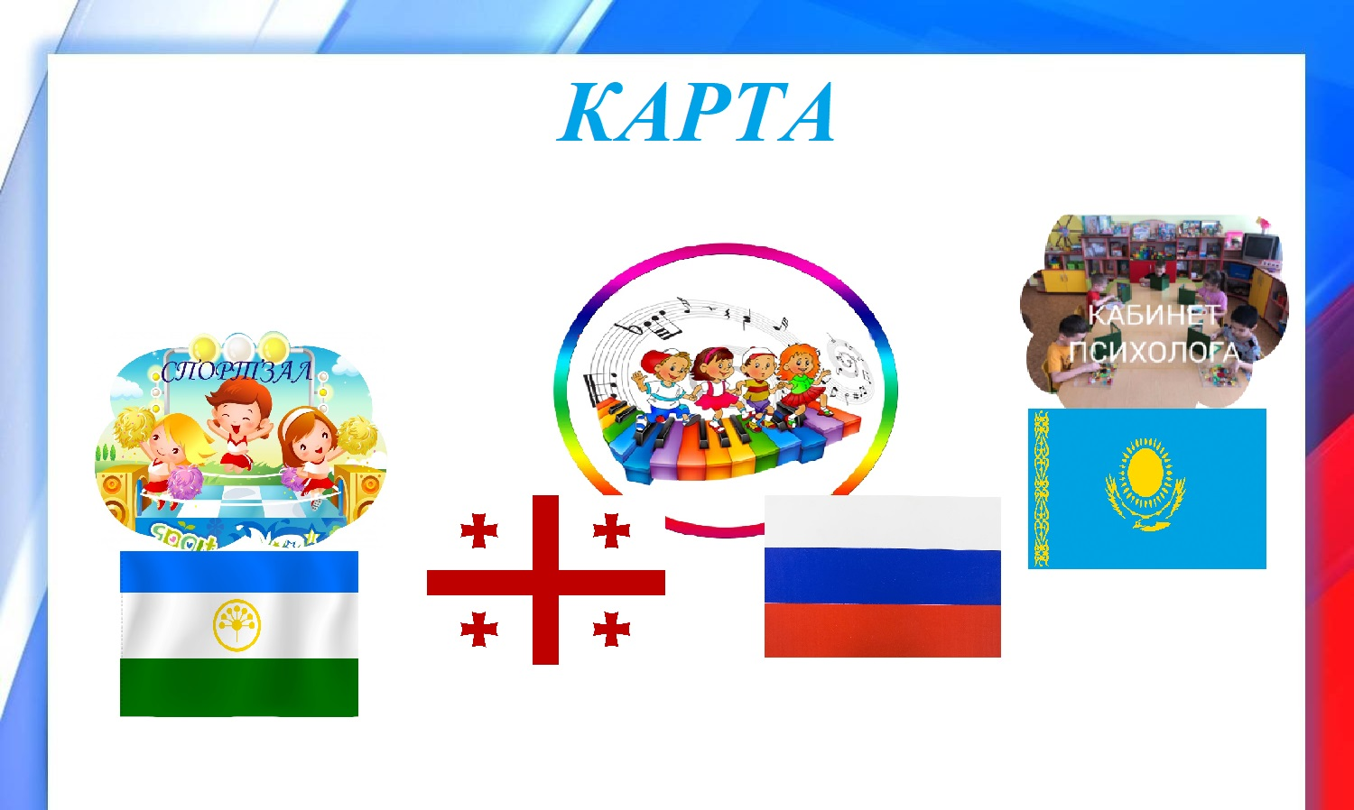

Приложение № 2. Картинка для пазла
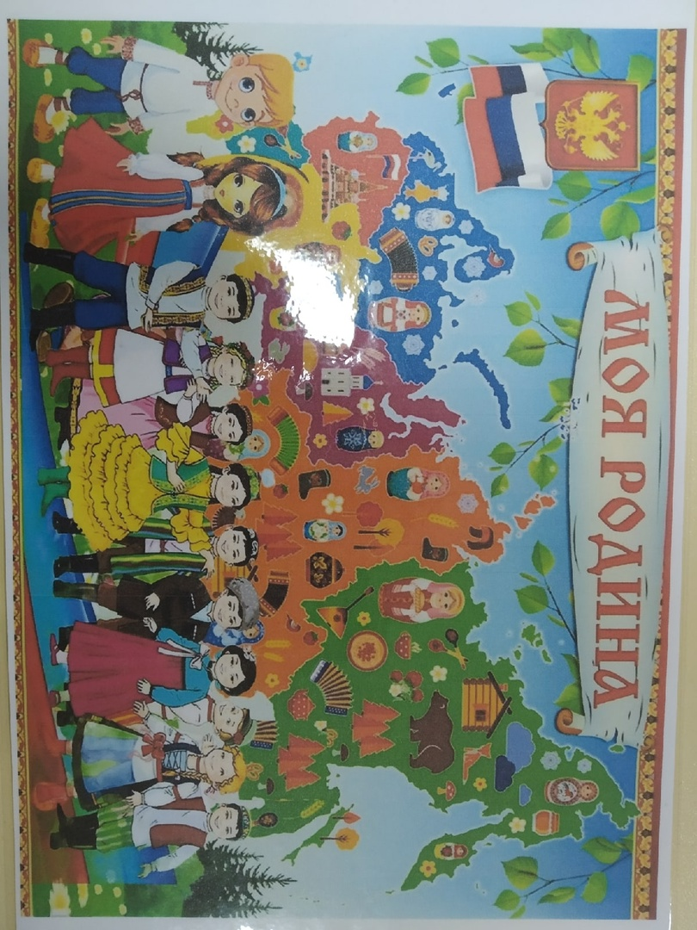

Актуальность мероприятия
Воспитание патриотических чувств у детей дошкольного возраста – одна из задач нравственного воспитания, включающая в себя воспитание любви к близким людям, к детскому саду, родному городу и родной стране. Работа по данным направлениям имеет огромное значение для развития личности ребёнка. Без любви к Родине и уважения к её истории и культуре невозможно воспитать гражданина и патриота, сформировать у детей чувство собственного достоинства, положительные качества личности. Дети должны понять, что они являются частью народа огромной и богатой страны, что они – граждане России, маленькие россияне.
Цели, задачи игры:
Цель: дать воспитанникам ДОУ новые знания о национальностях, разных народах России.
Задачи:
- Познакомить детей с понятиями: национальность, разная культура, разный народ;
- Сформировать у детей знания о музыке разных народов, танцах разных народов;
- Закрепить знания детей о разных нациях.
- Воспитывать у детей толерантное отношение к разным нациям.
Используемые методы, приемы: метод демонстрации, показ презентации, видео-роликов, игровой метод, рассказ воспитателя, слушание музыки, беседа, методы повышения познавательной активности.
Оборудование и материалы: проектор, ноутбук, колонки, микрофон, картинки с изображениями разных наций, глобус, пазл.
Планируемый результат проведения игры: в результате игры дети освоят новые знания, полученные в процессе игры, будут толерантно относиться к разным национальностям.

